Нетрадиционные методы и формы работы для детей с РАС
Нетрадиционные методы и формы работы - новые формы работы, которые помогают лучше оказать помощь семьям в воспитании и обучении ребенка.
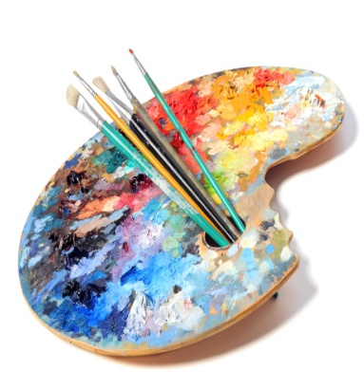
Виды нетрадиционных методов и форм работы, применяемых для аутичных детей
Изобразительное искусство;
Сказки (театральная деятельность);
Игры с куклами;
Игры с песком и др.

Изобразительная деятельность – метод работы изобразительным творчеством, в первую очередь рисованием.
Особенности изобразительной деятельности детей с РАС
- Детей нужно постоянно стимулировать и направлять, чтобы вовлечь в изобразительную деятельность.
- Основное внимание при этом обращается на процесс работы, а не его результаты.
- Рисунки создаются на основе шаблона
Сказки (театральная деятельность) – метод, использующий сказочную форму для формирования личности ребенка, стимулирует развитие воображения, развитие творческих способностей, расширение сознания, совершенствование взаимодействий с окружающим миром.
Сказка выходит за рамки обычной жизни, соприкасаясь с непростыми чувствами, явлениями и в понятной форме приобщает к миру чувств, переживаний. Она предоставляет возможность сравнивать себя с героем, соотносить себя с близким для него персонажем, а также понять, что у героя сказки есть такие же проблемы, как у него. С помощью сказочных действий, их образов, ребенок вполне возможно найдет выход из сложных ситуаций, сможет разрешить возникшие конфликты, уяснить моральные нормы, отличать добро и зло.
Возможные этапы сказкотерапии с использованием куклотерапии
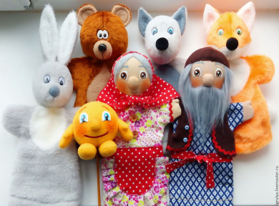
1 - ознакомление детей с определенной тематикой
2 - показ кукольного спектакля – сказки
3 - беседа об увиденной сказке

Песочная терапия

Едва оказавшись в песке, ребенок погружается в свой мир. Поэтому игры с песком интересны ребенку с аутизмом, они привлекают его внимание, располагают для взаимодействия , способствуют развитию моторики руки, кисти. Игра с песком способствует формированию эмоциональной сферы аутичного ребенка.

Кроме этого игры с песком способствуют развитию речи ребенка, формируют коммуникативные навыки (ребенок «втягивается» в общение при взаимодействии в игре). В процессе игры с песком формируется познавательная деятельность (внимание, память, восприятие, воображение). Формируются личностные качества (воля, целенаправленность действий и т.д.). Работа с песком балансирует психические процессы (возбужденных успокаивает, вялых активизирует).
- Нетрадиционные методы и формы работы являются одними из наиболее эффективных и оптимальных методов помощи детям с РАС.
- Принципы нетрадиционных методов и форм работы позволяют создать свободную и непринужденную обстановку, которая способствует полной эмоциональной свободе ребенка с РАС
- Нетрадиционные методы и формы работы являются наиболее эффективными средствами социальной адаптации ребенка с РАС, формирования у него коммуникативных способностей и языковых навыков

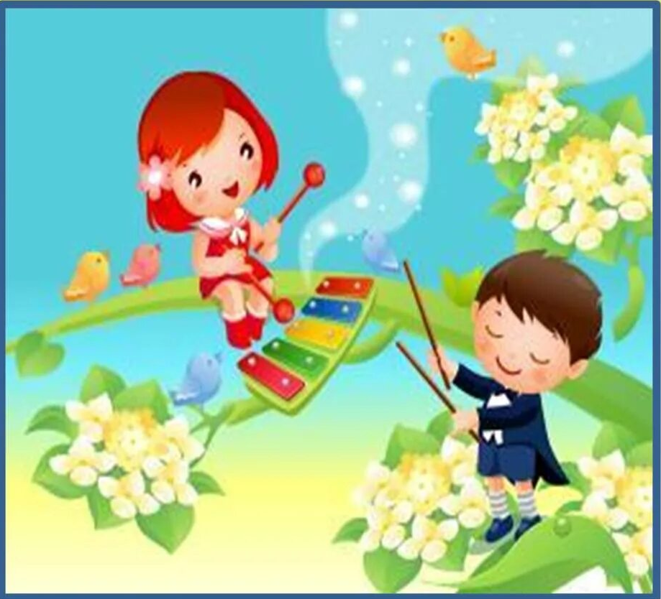
Воспитатель: Попович С.Н.

